顶部黑色部分 （nav）
liang
左侧导航（logo）
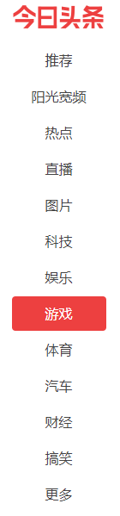
中部选项（吸顶）
选项内容 （刷新前10条++懒加载）
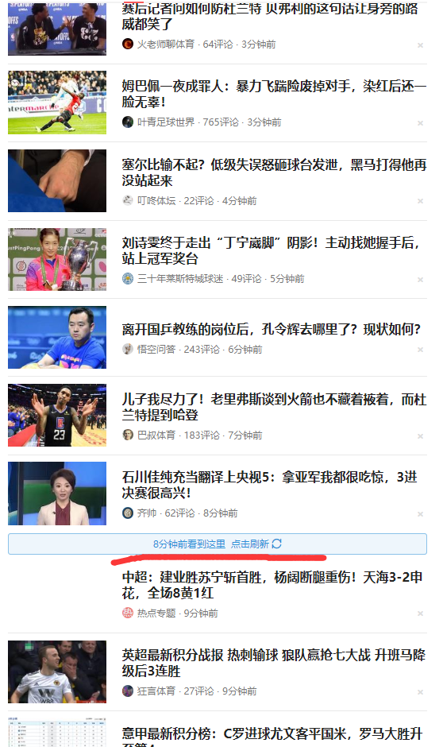
右侧轮播图广告
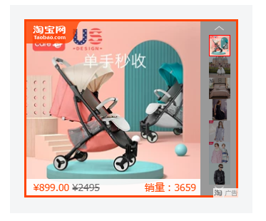
liang

右侧24小时热闻
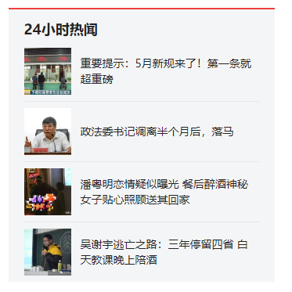
liang

右侧可关闭广告
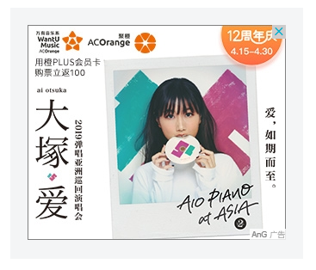
liang

右侧精彩图片
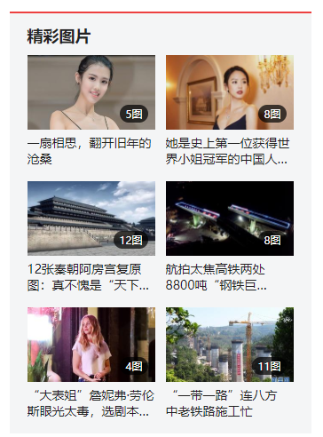
右侧链接
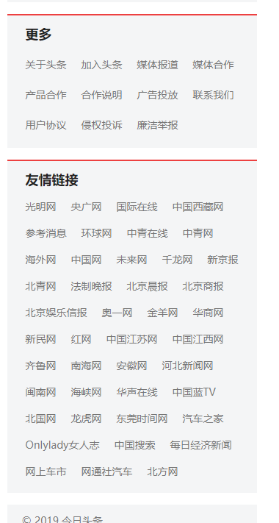
右侧。
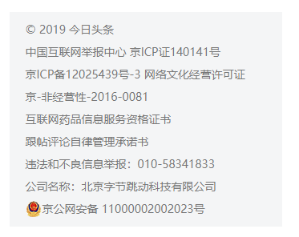
刷新中部选项内容 返回顶部
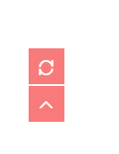
liang

